10.2 阿基米德原理
基础知识填空
1. 阿基米德原理的内容：浸在液体中的物体受到向______的浮力，浮力的大小等于它______所受的______。

2. 阿基米德原理的数学表达式是 F_{浮}= ______ = ______。其中，ρ_{液}表示______，g 是重力常数（通常取9.8或10 N/kg），V_{排}表示______。

3. 阿基米德原理不仅适用于______，也适用于______。当物体完全浸没时，V_{排}______ V_{物}；当物体部分浸入时，V_{排}______ V_{物}。

4. 在“探究浮力大小与排开液体所受重力关系”的实验中，用弹簧测力计测量浮力的方法是________法，即 F_{浮}= ______（用测得的物理量表示）。

5. 测量物体排开液体所受重力G_{排}的方法是：先用弹簧测力计测出______的重力G_{桶}，再用同一弹簧测力计测出______的总重力G_{总}，则 G_{排} = ______。

6. 在探究实验中，为了减小误差，合理的操作顺序是：先测______的重力，再测______的重力，然后让物体______并收集排开的液体，最后测______的总重力。（填“空桶”、“物体在空气中”或“物体浸入液体”等）

7. 实验表明，浸在液体中的物体所受的浮力，其大小与物体浸在液体中的______有关，与液体的______有关，而与物体的______、______、______及浸没的深度等因素无关。

8. 阿基米德鉴定王冠的故事启发我们，物体浸在液体中的体积等于它______的体积。因此，测量不规则物体的体积时，可以将其浸没在盛满水的容器中，通过测量______来间接得到体积。

9. 一个重为5 N的金属块，浸没在水中时弹簧测力计示数为3 N，则它受到的浮力为______ N。根据阿基米德原理，它排开的水重为______ N，排开水的体积为______ m³（g取10 N/kg，ρ_{水}=1.0×10³kg/m³）。

10. 下图所示的大鱼和小鱼的争论中，鱼的说法是正确的。这是因为两条鱼都浸没在水中，它们受到的浮力大小与_________有关。
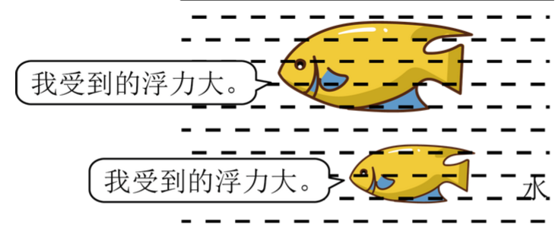

11. 小聪想验证阿基米德原理，从左向右先后进行了如下步骤的实验，如图所示。根据各步骤数据，物块浸没在水中后排开水的重力为__________N。小聪又用其他液体多次实验后，得出结论：浸在液体中的物体所受浮力的大小__________（选填“大于”、“小于”或“等于”）它排开的液体所受的重力，从而验证了阿基米德原理。小明根据图中步骤实验后，发现数据F₂-F₃明显大于F₄-F₁,他在实验中可能存在的问题是__________（填写序号）。
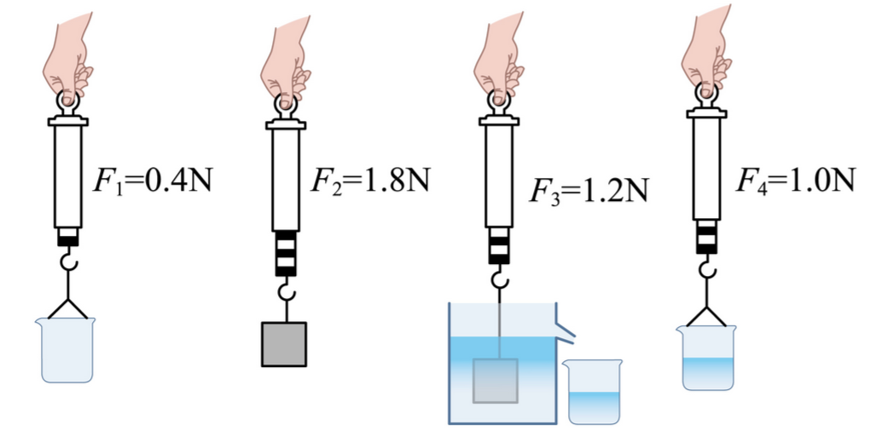
①实验中物体碰到容器底部 ②实验中物体未浸没在水中
③物体浸入前溢水杯中水未装满 ④弹簧测力计始终未调零

12. 如图所示，完全相同的a、b两个长方体，长度为h，悬浮在液体中，若两长方体a、b下表面所受液体压强分别为p_{a}、p_{b}，则p_{a}_______p_{b}；a、b所受的浮力分别为F_{a}、F_{b}，则F_{a}_______F_{b}（两空选填“大于”、“等于”或“小于”）。
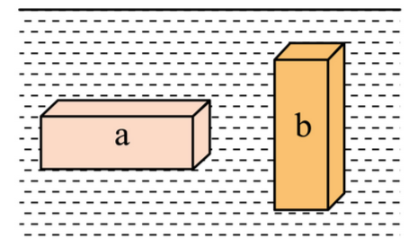

13. 若遵义舰排水量为12000t，此时舰艇受到的浮力为__________N，舰底离海面3m，此时舰底受到海水的压强为________Pa（ρ_{海水}=1×10³kg/m³）。
10.2 阿基米德原理
基础知识填空——答案
1. 阿基米德原理的内容：浸在液体中的物体受到向______的浮力，浮力的大小等于它______所受的______。
答案：上；排开的液体；重力
2. 阿基米德原理的数学表达式是 F_{浮}= ______ = ______。其中，ρ_{液}表示______，g 是重力常数（通常取9.8或10 N/kg），V_{排}表示______。
答案：G_{排}；ρ_{液} g V_{排}；液体的密度；物体排开液体的体积
3. 阿基米德原理不仅适用于______，也适用于______。当物体完全浸没时，V_{排}______ V_{物}；当物体部分浸入时，V_{排}______ V_{物}。
答案：液体；气体；等于；小于
4. 在“探究浮力大小与排开液体所受重力关系”的实验中，用弹簧测力计测量浮力的方法是________法，即 F_{浮}= ______（用测得的物理量表示）。
答案：称重；G_{物} - F_{拉}（其中G物为物体在空气中的重力，F_{拉}为物体浸在液体中时弹簧测力计的示数）
5. 测量物体排开液体所受重力G_{排}的方法是：先用弹簧测力计测出______的重力G_{桶}，再用同一弹簧测力计测出______的总重力G_{总}，则 G_{排} = ______。
答案：空小桶；小桶和排开的液体；G_{总} - G_{桶}
6. 在探究实验中，为了减小误差，合理的操作顺序是：先测______的重力，再测______的重力，然后让物体______并收集排开的液体，最后测______的总重力。（填“空桶”、“物体在空气中”或“物体浸入液体”等）
答案：空桶；物体在空气中；浸入液体（或排开液体）；小桶和排开液体
7. 实验表明，浸在液体中的物体所受的浮力，其大小与物体浸在液体中的______有关，与液体的______有关，而与物体的______、______、______及浸没的深度等因素无关。
答案：体积（或排开液体的体积）；密度；形状；材料；质量
8. 阿基米德鉴定王冠的故事启发我们，物体浸在液体中的体积等于它______的体积。因此，测量不规则物体的体积时，可以将其浸没在盛满水的容器中，通过测量______来间接得到体积。
答案：排开液体；溢出水的体积（或排开水的体积）
9. 一个重为5 N的金属块，浸没在水中时弹簧测力计示数为3 N，则它受到的浮力为______ N。根据阿基米德原理，它排开的水重为______ N，排开水的体积为______ m³（g取10 N/kg，ρ_{水}=1.0×10³kg/m³）。
答案：2；2；2×10⁻⁴
10. 下图所示的大鱼和小鱼的争论中，鱼的说法是正确的。这是因为两条鱼都浸没在水中，它们受到的浮力大小与_________有关。
答案：大；排开液体的体积
11.小聪想验证阿基米德原理，从左向右先后进行了如下步骤的实验，如图所示。根据各步骤数据，物块浸没在水中后排开水的重力为__________N。小聪又用其他液体多次实验后，得出结论：浸在液体中的物体所受浮力的大小__________（选填“大于”、“小于”或“等于”）它排开的液体所受的重力，从而验证了阿基米德原理。小明根据图中步骤实验后，发现数据F₂-F₃明显大于F₄-F₁,他在实验中可能存在的问题是__________（填写序号）。
①实验中物体碰到容器底部 ②实验中物体未浸没在水中
③物体浸入前溢水杯中水未装满 ④弹簧测力计始终未调零
答案：0.6；等于；①③
12. 如图所示，完全相同的a、b两个长方体，长度为h，悬浮在液体中，若两长方体a、b下表面所受液体压强分别为p_{a}、p_{b}，则p_{a}_______p_{b}；a、b所受的浮力分别为F_{a}、F_{b}，则F_{a}_______F_{b}（两空选填“大于”、“等于”或“小于”）。
答案：小于；等于
13. 若遵义舰排水量为12000t，此时舰艇受到的浮力为__________N，舰底离海面3m，此时舰底受到海水的压强为________Pa（ρ_{海水}=1×10³kg/m³）。
答案：1.2×10⁸；3×10⁴

